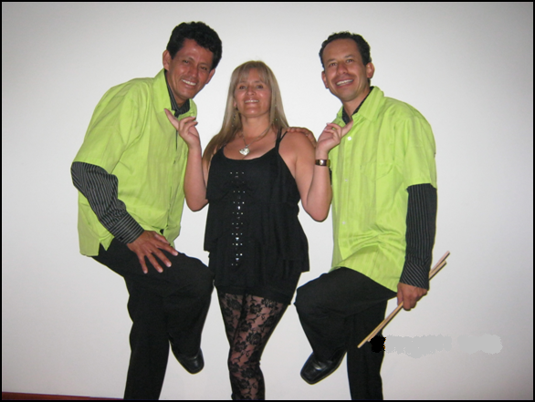



Bogotá Octubre 15 de 2014

Señores
Alcaldia Local de Los Martires
Atentamente

Referencia. Propuesta Económica

Reciba un cordial saludo de ORGANIZACIÓN MUSICAL AKUBA SON TROPICAL.

Es para la organización un placer el atender su solicitud, para los eventos que su empresa tiene programados.

Nuestro objetivo primordial es lograr las satisfacción total de nuestros clientes; AKUBA SON TROPICAL, con quince (15) años de experiencia como Organización Musical posee la infraestructura y equipos logísticos necesarios para cumplir con los compromisos adquiridos con nuestra distinguida clientela, ofreciendo un espectáculo de alta calidad técnica y artística.

ORGANIZACIÓN MUSICAL AKUBA SON TROPICAL en quince años de trabajo gratificante deleitando a las multitudes, interpretando la música Nacional e Internacional con personal profesional, en diferentes sitios del país, amenizando todo tipo de eventos como: ferias y fiestas a nivel Municipal, y nacional representando grandes empresas como Lotería de Cundinamarca, Bavaria, Representaciones Continental, etc. Eventos culturales y actividades particulares (despedidas de empresas, matrimonios, grados entre otros).

AKUBA SON TROPICAL, en su larga trayectoria ha realizado presentaciones en diferentes ciudades y municipios del país, a continuación relacionamos algunas de ellas:
- Ferias y Fiestas San Francisco de Sales
- Ferias y Fiestas San Francisco Cundinamarca
- Ferias y Fiestas Municipio La Palma
- Ferias y Fiestas Municipio Zipacon
- Ferias y Fiestas. Municipio de Venecia.
- Ferias y Fiestas. Municipio de Acacias (Meta),
- Ferias y Fiestas. Municipio de Gutiérrez.
- Ferias y Fiestas. Municipio de Silvania. .
- Ferias y Fiestas en la Arada Tolima.
- Fiestas de Año Nuevo. Municipio de San Juan de Rio Seco.
- Celebración Navideña. Guaicaramo S.A. Municipio de Barranca de Upia.
Con las empresas Lotería de Cundinamarca, Representaciones Continental, Bavaria, Club Deportivo La Conejera.
A continuación hacemos la presentación de nuestra propuesta musical esperando se pueda acomodar a su presupuesto.
Con aprecio y deseos de colaboración a su distinguida empresa.

Cordialmente

Edna Margarita Santos
Representante Legal y Directora
Cel. . 311 5816070- 313 4905409

ENLACE EN YOUTUBE: ORQUESTA AKUBA SON TROPICAL EN VIVO
http://www.youtube.com/watch?v=PyHvfuLArwg
http://www.youtube.com/watch?v=cF-X0F5EWRA
. http://www.youtube.com/watch?v=qJvOkRAn9g8

ORQUESTA 15 Integrantes. Piano, Batería Completa, Congas, Bajo, Cuatro instrumentos de viento, Tercera percusión, Bongoes, Tres Cantantes. (Dos Voces Masculinas y Una Voz Femenina). Dos Bailarinas.

Tiene un costo de $4’000.000 (Cuatro Millones de pesos moneda legal).

ORQUESTA 12 Integrantes. Piano, Batería Completa, Congas, Bajo, Tres instrumentos de viento, Tres Cantantes. (Dos Voces Masculinas y Una Voz Femenina), Dos bailarinas.

La presentación por noche tiene un costo de $3’500.000 (Tres Millones Quinientos mil pesos moneda legal).

AGRUPACION OCHO, SIETE elementos presentación Por noche un costo de 2’000.000 Dos Millones de pesos

CINCO CUATRO ELEMENTOS. Presentación por noche un costo de 1’500.000 Millón Quinientos Mil pesos .

Además la Organización Musical también presta servicio de ORGANISTA, PISTERO, TRIO, PAPAYERAETC.

Se interpreta música Tropical, Salsa Merengue, Raspa, Cumbia, Porro, Norteño, música ranchera, los 50 de Joselito, música carranguera. NO INCLUYE SONIDO.

TODOS LOS GENEROS MUSICALES, PARA TODOS LOS GUSTOS, Excelentemente Uniformados. Y con repertorio actualizado.

NOTA. EN ESTE NO SE INCLUYEN COSTOS DE TRANSPORTE ALOJAMIENTO Y ALIMENTACION POR PRESENTACIONES FUERA DE BOGOTA. EL SONIDO SOLO APLICA DENTRO DE LA CIUDAD. ESTOS COSTOS NO INCLUYE IMPUESTOS NI RETENCIONES.
Cualquier inquietud, favor comunicarse a los teléfonos Celular 311 5816070-
313 4905409

